|  |  |
| --- | --- |
| Laboratorium Teorii Automatów | |
| **Projektowanie układów logicznych w FPGA** | |
| Grupa 4b (wtorek 17.15) | Sonia Wittek, Katarzyna Wątorska, Bartłomiej Mróz |

# Wstęp teoretyczny

# Przebieg laboratorium

Po zapoznaniu się z działaniem układu FPGA i programu do wgrywania oprogramowania, przystąpiliśmy do realizacji poleceń. Niestety za pierwszym podejściem nie byliśmy w stanie zrealizować nawet zadania wstępnego, ponieważ otrzymywaliśmy dziwne błędy, mimo, że schemat był połączony identycznie jak w instrukcji do zadania, z układem FPGA działy się dziwne rzeczy. Diody led świeciły przejawiając w dziwny sposób tak jakby 3 stany – nie świeciły, świeciły ciemno i świeciły jasno. Konieczne więc było odrobienie zajęć przez przynajmniej jedną osobę, aby móc zaprojektować działające schematy.

Odrobienie zajęć odbyło się u mgr Dawida Knapika.

Pierwsze polecenie pozostało bez zmian. Oto zaprojektowany na schematach blokowych układ:

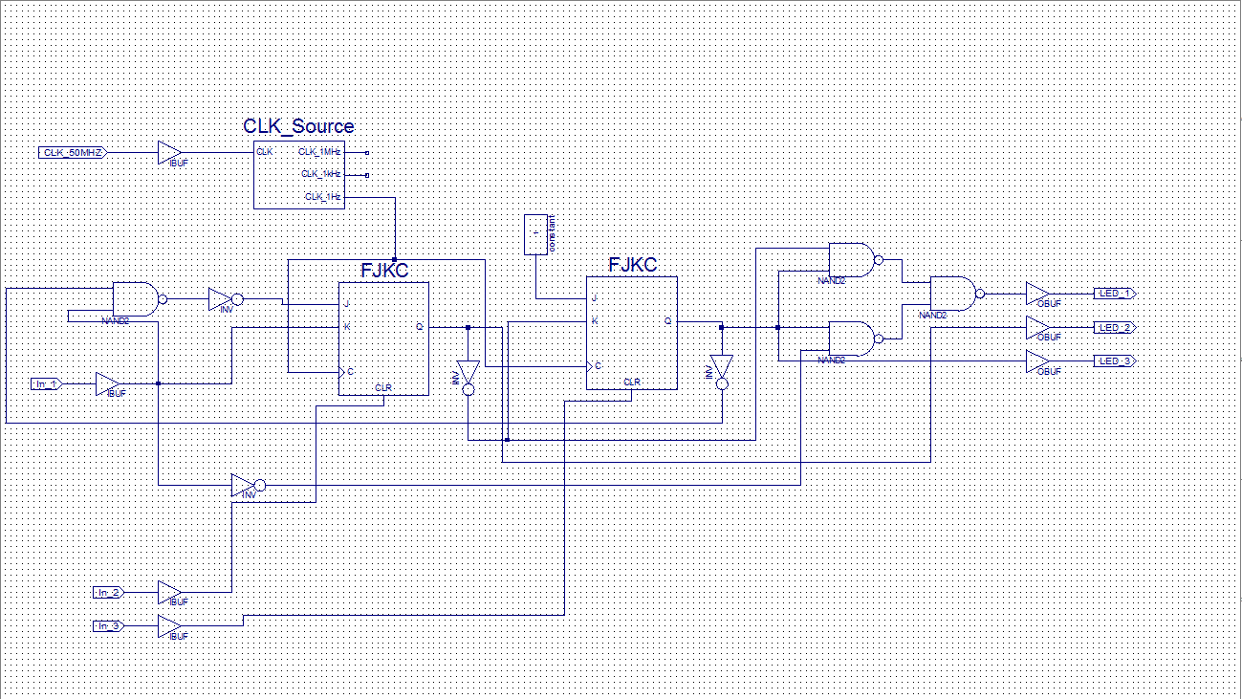

Podłączone zostały dodatkowe ledy, aby móc monitorować aktualne stany.

Następnym ćwiczeniem było przerobienie powyższego schematu tak, żeby został on zrealizowany na przerzutnikach T. Wykorzystaliśmy do tego funkcje:

$$T1=\overline{Q1Q2}X+Q1X$$

$T2=\overline{Q1}$

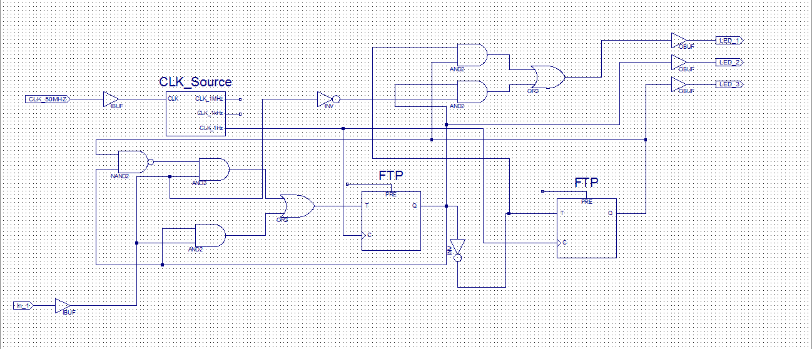

Kolejnym zadaniem ze skryptu było stworzenie logiki spełniającej sumę kanoniczną

|  |  |  |
| --- | --- | --- |
| X0X1\X2 | 0 | 1 |
| 00 | 1 | 1 |
| 01 | 0 | 1 |
| 11 | 1 | 0 |
| 10 | 0 | 0 |

# Funkcja:

$$Y=\overline{x_{0}} \overline{x_{1}}∨\overline{x_{0}}x_{2}∨x_{0}x_{1}\overline{x_{2}}$$

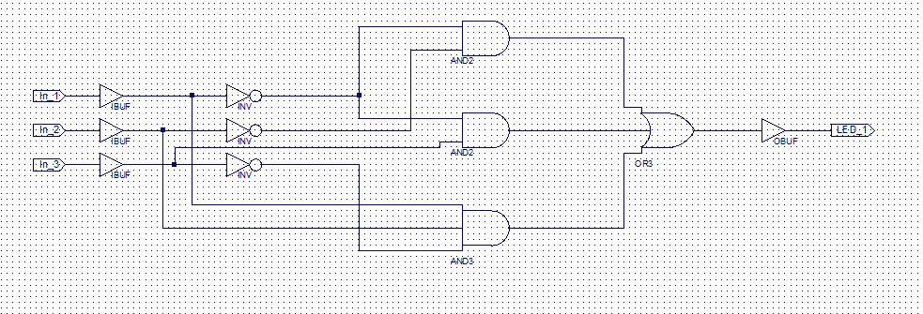

Następnie za pomocą licznika modulo 15 musieliśmy zrealizować licznik modulo 8:

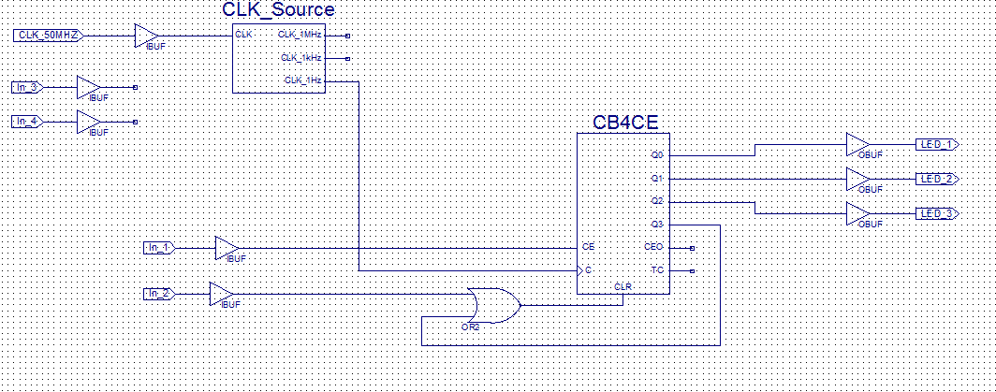

Oraz licznika modulo 12:

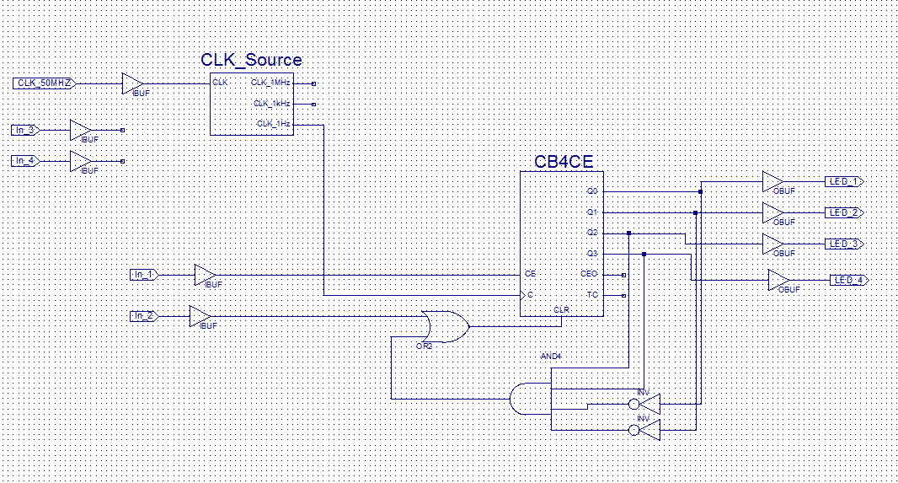

# Podsumowanie